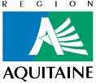
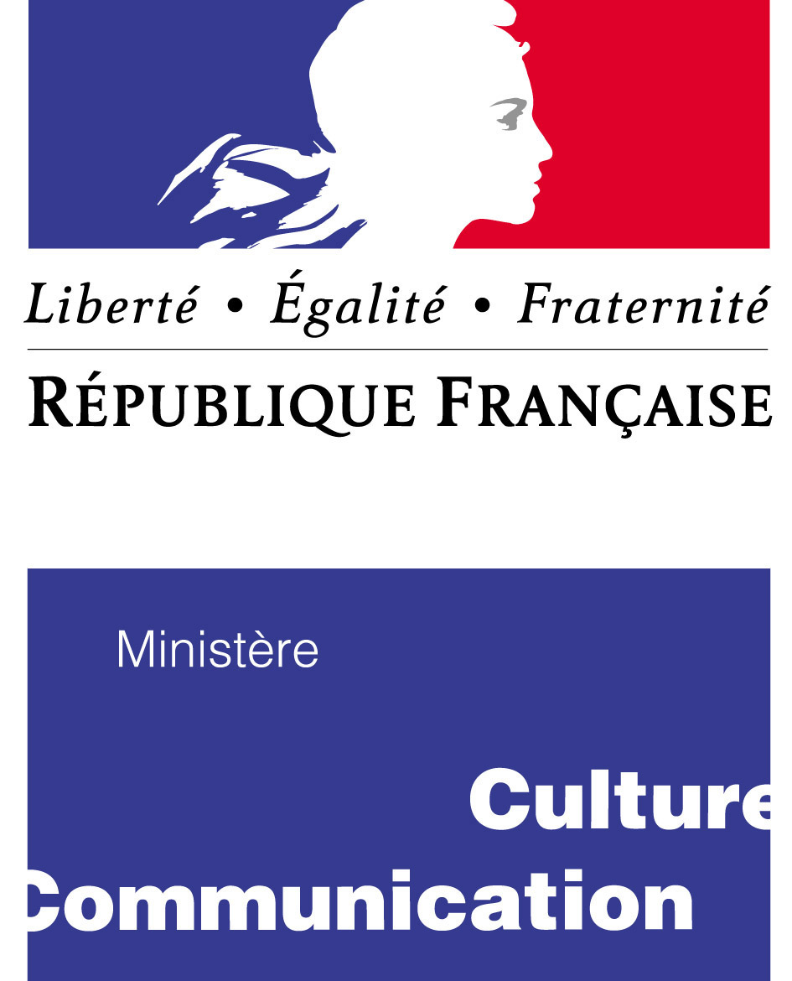
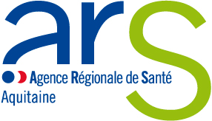

CAHIER DES CHARGES

APPEL A PROJETS CULTURELS ANNUELS 2016
«CULTURE ET SANTE»

DANS LE CADRE DE LA CONVENTION
Direction Régionale des Affaires Culturelles (DRAC),
Agence Régionale de Santé (ARS)
et Région Aquitaine

PREAMBULE

La nécessité de faire de l’hôpital un lieu d’humanité, ouvert à la cité, est aujourd’hui reconnue comme une priorité par l’ensemble du secteur hospitalier. Elle se traduit par la mise en place de politiques visant à améliorer l’accueil et l’accompagnement des personnes hospitalisées et de leurs proches et à assurer au personnel hospitalier (soignants et administratifs) un cadre professionnel plus agréable à vivre.

La culture peut jouer un rôle essentiel dans cette évolution car l’intervention culturelle à l’hôpital, qui constitue un lieu spécifique en même temps qu’un lieu familier, un lieu de vie, est un facteur de décloisonnement, de mise en relation avec l’extérieur et de cohésion.
Ouvrir l’hôpital à la culture revient à donner aux artistes la possibilité d’y présenter des œuvres, mais permet également d’offrir aux patients des modes d’expression privilégiés.

Matérialisée en 1999, puis en 2010 par la signature d’une convention entre le Ministère de la Culture et de la Communication et le Ministère de la Santé et des Sports, cette démarche a permis de poser les jalons d’une politique structurée et dynamique à travers le programme national « Culture et Santé ». Elle incite au développement de partenariats et de jumelages entre les structures culturelles et les établissements de santé.

A l’échelon régional, l’Agence régionale de Santé (ARS), la Direction régionale des Affaires culturelles (DRAC) et la Région Aquitaine ont souhaité favoriser conjointement l’émergence et le développement des politiques culturelles au sein des établissements de santé, tant au bénéfice des usagers que des personnels. C’est le sens de la convention triennale 2013-2015 signée le 17 mars 2013 entre ces trois partenaires, qui poursuit la démarche du programme « Culture à l’hôpital ». Le présent appel à projet est mis en œuvre dans le prolongement de cette convention.

Ces trois conventions sont disponibles sur les sites respectifs des 3 partenaires.

La réforme territoriale et les élections régionales 2015 ont contraint à avancer de 3 mois le calendrier de dépôt des projets 2016 qui seront examinés en juin 2015 (voir modalités rubrique 2) .

Par ailleurs, au regard de l'arrivée à échéance en 2016 des projets triennaux en cours, seul l'appel à projet annuel est proposé pour l'année 2016.

APPEL A PROJETS ANNUELS 2016

1. Objectifs de l’appel à projets
La convention affirme l’ambition de soutenir et de développer les projets culturels susceptibles de répondre aux objectifs suivants :

- Impliquer dans une démarche artistique et culturelle l’établissement de santé dans sa globalité (patients, personnel soignant et administratif) et des professionnels de la culture (artistes ou structures) dont les activités de création (théâtre, musique, danse, écriture, arts plastiques, photographie…) ou de conservation (bibliothèques, musées, patrimoine…) sont reconnues par la DRAC et la Région Aquitaine.

- Inciter aux partenariats entre établissements de santé et structures culturelles pouvant aboutir à la réalisation de jumelages. Une coopération entre l’équipe soignante et le partenaire culturel devra être recherchée pour définir et co-construire un projet culturel cohérent et articulé au projet global de l’établissement.

- Encourager la prise en compte des cultures professionnelles, des mémoires des acteurs et de l’histoire d’un établissement dans une logique d’action artistique et culturelle.

- Favoriser par des actions de formation la professionnalisation des personnes référentes du programme « culture et santé» au sein des établissements de santé.

- Favoriser les logiques de coopération entre établissements de santé : une attention particulière sera portée aux établissements présentant un projet culturel commun ou pour le moins des actions culturelles ou artistiques communes.

2. Modalités

- L’appel à projets « Culture et Santé » s’adresse à tous les établissements de santé en partenariat avec les opérateurs culturels de la région.

- Le dossier de candidature, dont chaque action sera co-signée par le directeur de l’établissement de santé et le ou les partenaires culturels impliqués doit être adressé par le directeur de l’établissement de santé à la Direction Générale de l’agence régionale de santé d’Aquitaine à l’attention du correspondant « Culture et Santé»

au plus tard le lundi 1er juin 2015

à l’adresse suivante :

ARS-AQUITAINE-CULTURE-SANTE@ars.sante.fr.

Attention calendrier modifié :
La réforme territoriale et les élections régionales 2015 ont contraint à avancer de 3 mois le calendrier de dépôt des projets 2016, qui seront examinés en juin 2016.

Le dossier de candidature comprend :

- Le document de réponse ci-joint, mentionnant :
- Un descriptif global de la démarche culturelle de l'établissement,
- Une fiche par action
- Le budget prévisionnel par action précisant les dépenses et les recettes ainsi que le montant exact de la demande de subvention, selon le modèle proposé dans le dossier de réponse.
- joindre un RIB pour le versement des subventions.

- Pour les établissements retenus les années précédentes le bilan qualitatif et budgétaire des actions aidées en 2014 et 2015 (bilan d'étape éventuellement) selon le modèle du tableau en annexe.

- Le montage budgétaire des actions doit faire apparaître la participation de l’hôpital en différenciant les apports structurels (locaux, personnels,..) et les apports financiers. La part d’auto-financement réservée par l’établissement à la réalisation du projet et sa part relative dans le budget prévisionnel d’exploitation de la structure doit être mentionnée avec précision.
- Le montage budgétaire des actions peut associer d’autres partenaires que ceux de la convention régionale (collectivités territoriales, mécènes…). Il doit être précisé si ces financements sont acquis ou en attente.
- Les subventions sont attribuées annuellement pour les actions retenues. Elles ne peuvent servir à couvrir les frais de fonctionnement de l’établissement de santé ou de l’opérateur culturel, mais doivent être affectées aux dépenses induites par chaque action retenue.
- Si l’action prévue et aidée dans le cadre de l’appel à projets n’est pas réalisée, l’établissement devra restituer le montant des subventions.
- Les candidats dont le projet est retenu doivent faire apparaître sur tous leurs supports de communication la mention suivante : « Avec le soutien du Ministère de la Culture et de la Communication – DRAC Aquitaine, de l’Agence régionale de Santé Aquitaine et de la Région Aquitaine, dans le cadre du programme régional « Culture et Santé ».
- Chacun des trois partenaires participe à part égale au financement des projets sélectionnés.

3. Critères generaux de sélection

- Les projets s'inscrivant dans le projet d’établissement seront privilégiés, ainsi que les établissements de santé dotés d’un référent culturel identifié.
- Les actions constitutives des projets retenus devront mettre en œuvre de véritables partenariats entre les établissements de santé et les structures culturelles (ou artistes), et seront formalisés par convention déclinant les actions mises en œuvre. Les actions ponctuelles et isolées, ou les animations sans lien entre elles ne seront pas retenues.
- Les ateliers d’art thérapie appartiennent au domaine des soins et ne rentrent pas dans la démarche «Culture et Santé».
- Les partenariats peuvent s’établir dans toutes les disciplines artistiques et avec les équipements patrimoniaux suivant la nature du projet.
- Les projets s’inscrivant en réseau entre plusieurs établissements feront l'objet d'une attention particulière.
- Les projets devront intégrer des modalités de restitution (films, publications, vidéos, expositions, …), travaillées avec les partenaires culturels impliqués.

4. Aide à la structuration des projets
Pour bénéficier d’un accompagnement dans le montage de votre projet ou vous informer sur les actions impulsées par le Pôle de Compétences Culture & Santé en Aquitaine (formations, actions inter-hospitalières dans le domaine des arts plastiques, des arts du cirque,…), contacter :

Alexandra Martin
Pôle de Compétences Culture & Santé en Aquitaine
a.martin@culture-sante-aquitaine.com ou 06 30 57 73 53
site : culture-sante-aquitaine.com

